PHIẾU BÀI TẬP
MÔN: HOẠT ĐỘNG TRẢI NGHIỆM LỚP 1
Bài 5: Ai cũng có điểm đáng yêu
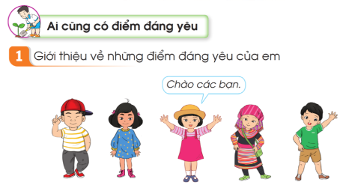
Bài tập 2: Chọn một bộ trang phục mà con thích nhất và tô màu
